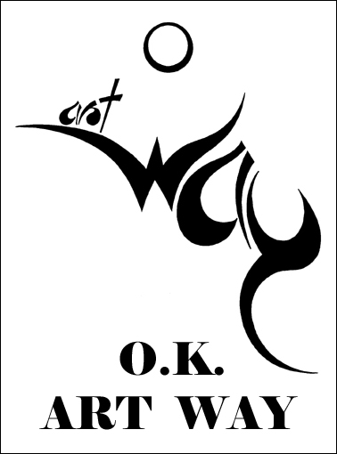

Městský obvod Moravská Ostrava a Přívoz

Vás zve na představení
PROFESOROVA LÁSKA

hudba ♥ zpěv ♥ poezie
klavír ♥ vtipné dialogy ♥ tanec

účinkují

Štěpánka Sedláčková
&
Oldřich Kolovrat

Ve středu 7. listopadu 2018 od 15:00 hodin
do 16:00 hodin v klubu seniorů DPS Gajdošova. Vstup zdarma.

Účast na akci hlaste zápisem na vyhrazeném místě, nebo Bc. Janě Honové, č. telefonu: 599 442 645.

Organizaci zajišťuje odbor sociálních věcí, oddělení sociálních služeb.

Akce je realizována v rámci projektu „Podpora volnočasových aktivit seniorů
v MOaP“, který je podpořen dotací z Moravskoslezského kraje.

Z akce budou pověřenými osobami pořizovány audiovizuální záznamy/reportážní fotografie, které mohou být následně uveřejněny ve Zpravodaji Centrum/na facebookových stránkách městského obvodu Moravská Ostrava a Přívoz /na webových stránkách městského obvodu Moravská Ostrava a Přívoz www.moap.cz, a to výlučně za účelem informování veřejnosti
o činnosti městského obvodu Moravská Ostrava a Přívoz a jím zřizovaných příspěvkových organizací a prezentace jejich aktivit.

